Конспект детско-родительского занятия
«Значение нейроигр в развитии детей
дошкольного возраста с ОВЗ».
2023-2024 учебный год.
Цель занятия:
Ознакомление родителей со значением нейроигр на развитие межполушарного взаимодействия, способствующее активации мыслительной деятельности для детей с ОВЗ.
Задачи:
Образовательные: обучать способам позитивного общения детей и родителей, совершенствовать их навыки сотрудничества, способам развития межполушарного взаимодействия с применением специальных упражнений и игр.
Развивающие: развивать воображение, логическое мышление, память, усидчивость, творческие и конструктивные возможности, тактильное восприятие, общую моторику, умение согласовывать свои действия в паре, совершенствовать коммуникативные и игровые навыки.
Воспитательные: Формировать аккуратность, усидчивость, сосредоточенность, умение работать в группе.
Ход занятия:
- Речевое ритмическое упражнение «Уронила белка шишку»
Проводит учитель-логопед
Уронила белка шишку (хлопки по коленям)
Шишка стукнула зайчишку (хлопок руки на плечи перекрестно, хлопок вн. стор. ладоней)
Тот пустился наутек, (блинчик)
Чуть не сбил медведя с ног...(припоп)
Под корнями старой ели (круговые движения ладонями)
Размышлял медведь пол дня:
Что-то зайцы осмелели...(молоточек)
нападают на меня(тарелочки/руки к груди)

2.Музыкально-ритмическая игра «Шла коза на каблуках»
Проводит учитель-логопед
Шла коза на каблуках.
Ах! Ах! Ах! Ах! (топаем кулачками поочередно по коленям)
В модных красных сапогах.
Ах! Ах! Ах! Ах! (топаем кулачками поочередно по коленям)
По дорожке: цок-цок-цок,
Чок! Чок! Чок! Чок! (топаем в два раза быстрее)
Поломала каблучок,
Ох! (падает ладонь, а второй кулачок остается стоять)
Вот коза на одной ножке
Прыг-скок, прыг-скок! (прыгает один кулачок в ритме мелодии)
Поскакала по дорожке
Прыг-скок, прыг-скок! (прыгает один кулачок в ритме мелодии)
Зацепилась за сучок,
Чок, чок, чок, чок! (шуршим кулачком, как будто он зацепился на одном месте)
Вновь сломала каблучок.
Ох! (и этот, второй кулачок, тоже падает на ладонь)
Вот коза сняла сапожки (стряхиваем кисти рук - "снимаем сапожки")
Так-так! Так-так! (топаем кулачками поочередно восьмушками на фоне четвертей)
Побежала по дорожке
Так-так! Так-так! (топаем кулачками поочередно восьмушками на фоне четвертей)
Стала прыгать высоко
Их-вох! Их-вох! (их - поднять оба кулачка высоко, вох - опустить на колени)
Как без каблучков легко
Их-вох! Их-вох! (их - поднять оба кулачка высоко, вох - опустить на колени)

3.Артикуляционная гимнастика.
Проводит учитель-логопед
Родители, вместе с детьми, под руководством учителя-логопеда, выполняют комплекс артикуляционной гимнастики, с применением кинезиологических упражнений ( участвуют обе руки и мышцы артикуляционного аппарата).
Учитель-логопед предлагает самостоятельно придумать для каждого варианта артикуляционного упражнения, упражнение, которое будет выполняться руками.
Упражнения артикуляционной гимнастики: «Улыбка», «Дудочка», «Бегемот», «Часики», «Вкусное варенье», «Качели», «Мышка»
4.Дыхательная гимнастика.
Учитель-логопед выдает родителю перышко. Родители и ребенок дуют перышко друг другу.
5.Упражнение «Веселая дорожка»
Проводит учитель-логопед
На полу лежат круглые модули и тоннель, дети должны идти по модулям, при этом произносить слоги, например, «ША-ША-ША», при достижении тоннеля, дети должны пролезть по нему, произнося «Ш-Ш-Ш-Ш-Ш-Ш», родители наблюдают за процессом, после прохождения дорожки, дети возвращаются к родителям.
6.Упражнение с пружинкой из шарика Су-Джок.
Проводит учитель-логопед
Родитель надевает пружинку на пальчики ребенку поочередно, при этом вместе произносим стихотворение :
Этот пальчик дедушка, (пружка катится по большому пальчику)
Этот пальчик бабушка,( пружка катится по указательному пальчику)
Этот пальчик-папа, (пружка катится по среднему пальчику)
Этот пальчик – мама, (пружка катится по безымянному пальчику)
Этот пальчик – я, вот и вся моя семья. (пальчики сжимаются и разжимаются в такт) стихотворению.
7. Нейроигры на песке.
Проводит педагог-психолог
- Педагог-психолог предлагает детям, вместе с родителями, следующие упражнения на песке : нарисовать двумя руками, на песочном столе геометрические фигуры, елочку, волнистые линии.
- Дети опускают руки в песок и наощупь находят предметы двумя руками.
- Упражнение «Камешки».
- Родитель располагает на песке камешки в произвольном порядке. Ребенок обводит указательными пальцами правой и левой руки по два, три камешка так, чтобы линии не пересекали друг друга.
8. Нейротренажеры – это инструмент для активации мышления, фокусирования внимания и поиска состояния баланса.
9.Упражнение «Лабиринты» ( межполушарные доски)
Цель - прокатить шарик из одного края лабиринта в другой, балансируя доской.
10.Упражнение «Умные дорожки»
Цель- провести одновременно пальцами обеих рук по дорожке.
11. Упражнение «Веселые пальчики».
Ребенок называет картинку и поднимает пальчик с нужным цветом. Сначала играем с одной картинкой на две руки, а затем на каждую руку используем разные картинки.
12. Упражнение «Зеркальное рисование».
Цель - обводить рисунок двумя руками одновременно.
Заключение:
Рекомендовать родителя использовать нейроигры дома.
Регулярное использование нейроигр и упражнений способствует активизации межполушарного взаимодействия, синхронизации работы полушарий. Оказывает положительное влияние на коррекцию обучения, развитие интеллекта, улучшает общее и физическое состояние здоровья, способствует коррекции недостатка речевого развития дошкольников.
Приложение 1
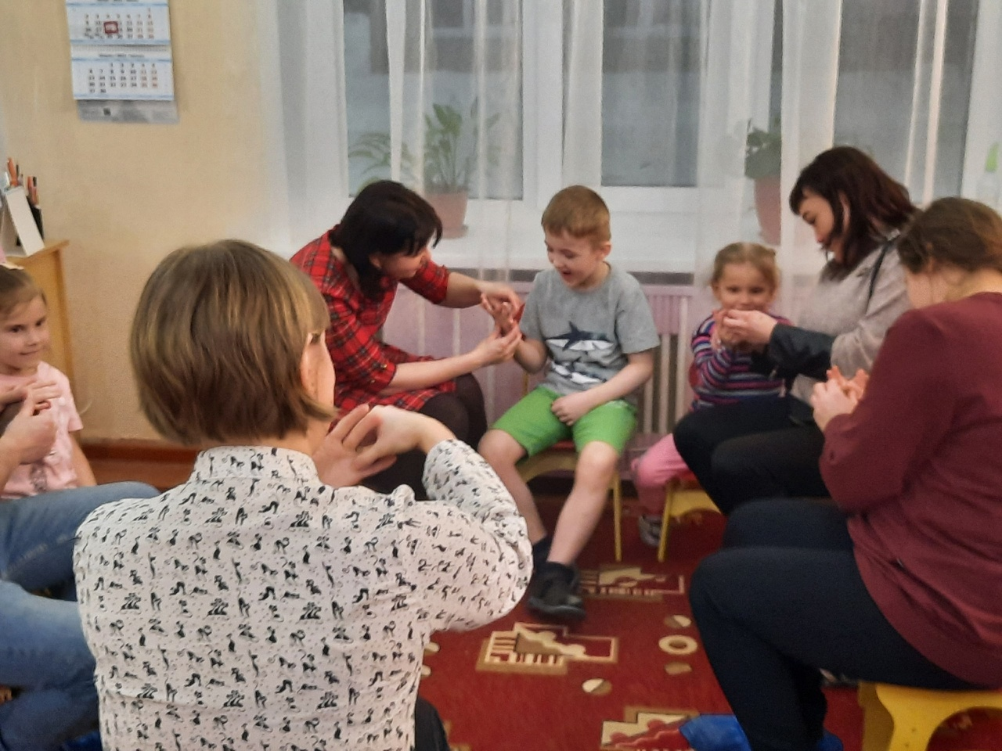
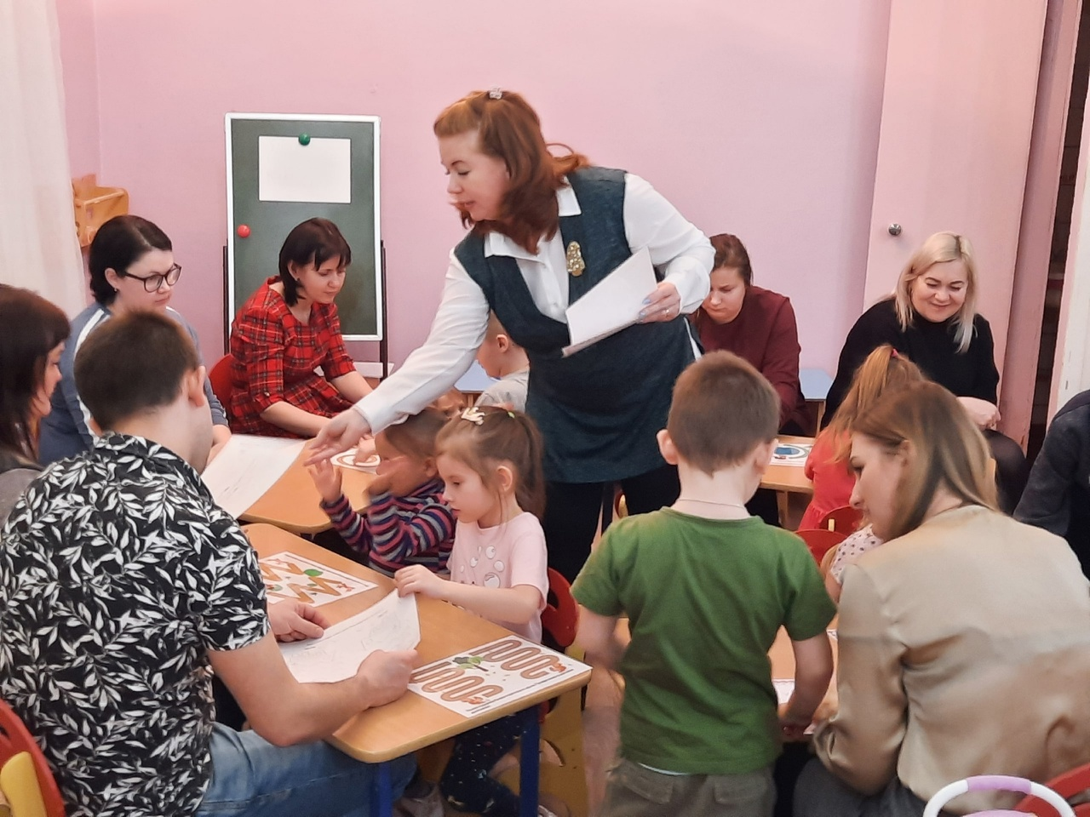
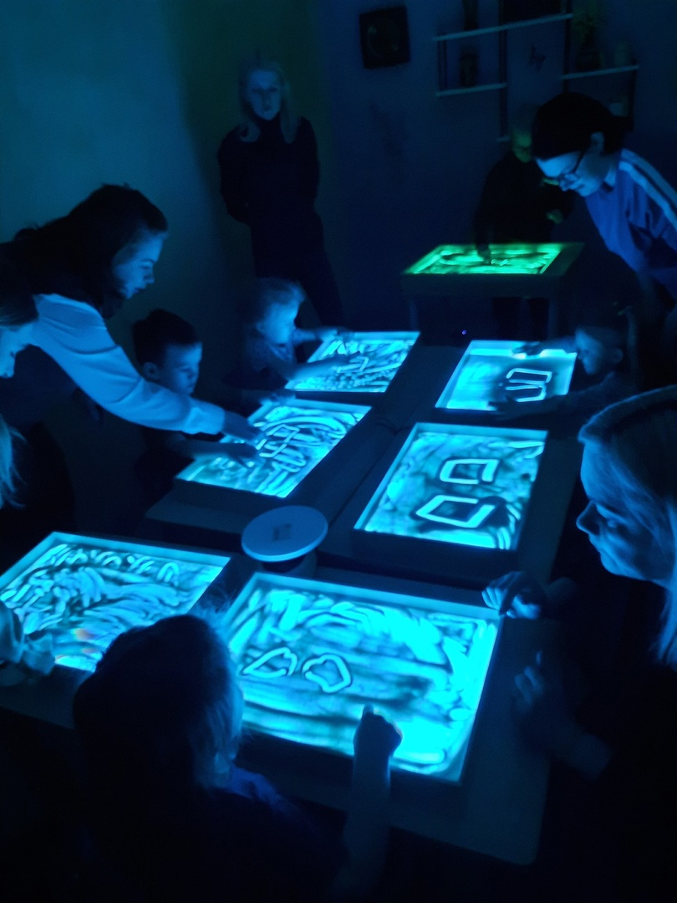
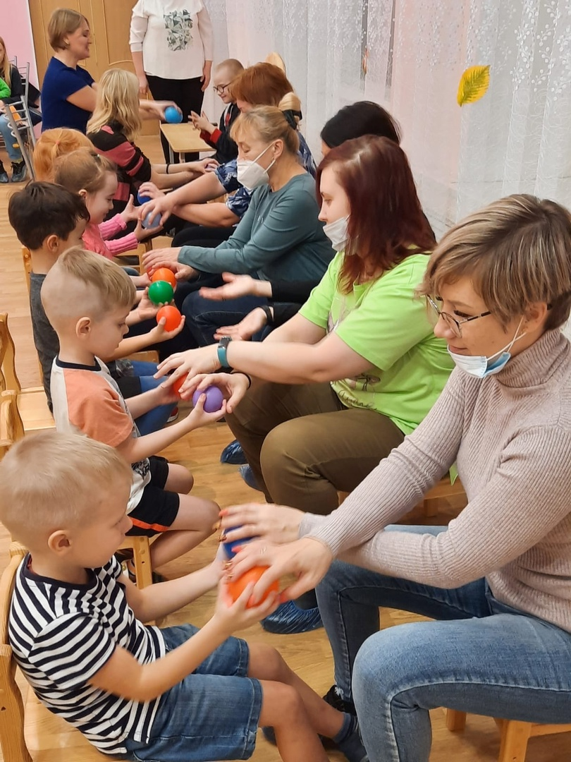
Список используемой литературы.
1. Глущенко А. А. Нейропедагогика как новейшее направление педагогики: технологии, принципы, методы [Текст] // Инновационные педагогические технологии: материалы VII Междунар. науч. конф. (г. Казань, октябрь 2017 г.). — Казань: Бук, 2017. — С. 67-69. — URL https://moluch.ru/conf/ped/archive/271/13013/ (дата обращения: 20.12.2018).
2.Нейропсихологическая профилактика и коррекция. Дошкольники: Учебно – метод. пособие/А.В. Семенович, Я.О. Вологдина, Т.Н. Ланина; под ред. А.В. Семенович. – М.: Дрофа 2019. – 240 с
3.Семенович А.В. В лабиринтах развивающегося мозга. Шифры и коды нейропсихологии/ А.В. Семенович. - М.: Генезис 2017. — 432 с
4.Nsportal.ru Нейропсихологические методы коррекции в работе с детьми дошкольного возраста [Электронный ресурс] Электронные данные. Режим доступа: URL.: nsportal.ru/detskii-sad/korrektsionnaya-pedagogika...orrektsii-v-rabote-0
5.Лоренс Кац Фитнес для мозга 65 упражнений нейробики/Л. Кац. - Минск: Поппури 2017.

